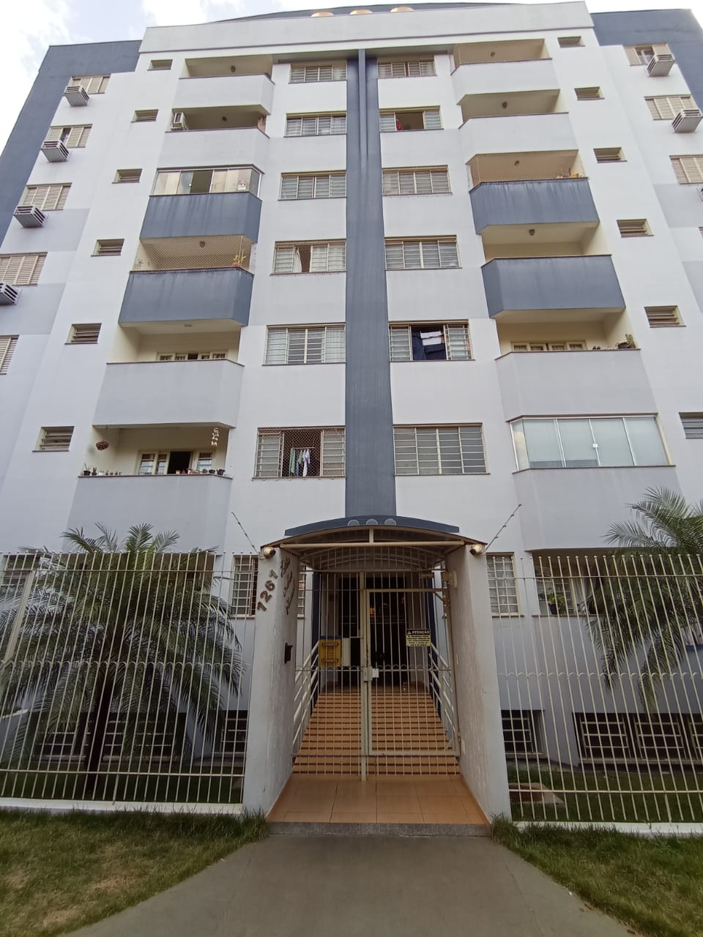
Aluga - Apartamento
Edifício Monte Carmelo
Avenida Brasil nº1261 apto 505

Cozinha
Lavanderia
Sala de Star com Sacada
2 quartos
1 W.C Social
Elevador
Garagem

R$ 680,00
Condomínio + ou - 230,00

